

# АДМИНИСТРАЦИЯ

**ГОРОДСКОГО ОКРУГА ЭГВЕКИНОТ**

**П О С Т А Н О В Л Е Н И Е**

от 18 апреля 2022 г. № 224 - па п. Эгвекинот

**Об утверждении Порядка организации и мониторинга дорожного движения на автомобильных дорогах общего пользования местного значения на территории городского округа Эгвекинот**

В соответствии с Федеральным законом от 6 октября 2003 г. № 131-ФЗ «Об общих принципах организации местного самоуправления в Российской Федерации», на основании Федерального закона от 29 декабря 2017 г. № 443-ФЗ «Об организации дорожного движения в Российской Федерации и о внесении изменений в отдельные законодательные акты Российской Федерации», Администрация городского округа Эгвекинот

**П О С Т А Н О В Л Я Е Т:**

1. Утвердить прилагаемый Порядок организации и мониторинга дорожного движения на автомобильных дорогах общего пользования местного значения на территории городского округа Эгвекинот.

2. Настоящее постановление обнародовать в местах, определенных Уставом городского округа Эгвекинот, и разместить на официальном сайте Администрации городского округа Эгвекинот в информационно-телекоммуникационной сети «Интернет».

3. Настоящее постановление вступает в силу со дня обнародования.

4. Контроль за исполнением настоящего постановления возложить на Управление промышленности и жилищно-коммунального хозяйства Администрации городского округа Эгвекинот (Горностаев В.В.).

**Глава Администрации Р.В. Коркишко**

Утвержден

постановлением Администрации

городского округа Эгвекинот

от 18 апреля 2022 г. № 224-па

Порядок

организации и мониторинга дорожного движения

на автомобильных дорогах общего пользования местного

значения городского округа Эгвекинот

I. Общие положения

1.1. Настоящий Порядок разработан в соответствии с Федеральными законами от 8 ноября 2007 г. [№ 257-ФЗ](consultantplus://offline/ref=F0F82B1EC8E95E74B80C8F0C6C04E3C744BC2DE3288681DDD79D275EF808892DE8DB52ECEFBCE9C52B5647183BFBY1W) «Об автомобильных дорогах и о дорожной деятельности в Российской Федерации и о внесении изменений в отдельные законодательные акты Российской Федерации», от 29 декабря 2017 г. [№ 443-ФЗ](consultantplus://offline/ref=F0F82B1EC8E95E74B80C8F0C6C04E3C744B32CE1238581DDD79D275EF808892DE8DB52ECEFBCE9C52B5647183BFBY1W) «Об организации дорожного движения в Российской Федерации и о внесении изменений в отдельные законодательные акты Российской Федерации» (далее - Федеральный закон № 443-ФЗ), от 6 октября 2003 г. [№ 131-ФЗ](consultantplus://offline/ref=F0F82B1EC8E95E74B80C8F0C6C04E3C744B322E6298381DDD79D275EF808892DE8DB52ECEFBCE9C52B5647183BFBY1W) «Об общих принципах организации органов местного самоуправления в Российской Федерации», Постановлением Правительства Российской Федерации от 16 ноября 2018 г. № 1379 «Об утверждении правил определения основных параметров дорожного движения и ведения их учета», [Приказом](consultantplus://offline/ref=F0F82B1EC8E95E74B80C8F0C6C04E3C744B92CE72C8181DDD79D275EF808892DE8DB52ECEFBCE9C52B5647183BFBY1W) Министерства транспорта России от 18 апреля 2019 г. № 114 «Об утверждении Порядка мониторинга дорожного движения» (зарегистрировано в Министерстве юстиции России 18 июня 2019 г. № 54951) (далее - Приказ Минтранса России от 18 апреля 2019 г. № 114), [Уставом](consultantplus://offline/ref=F0F82B1EC8E95E74B80C91017A68BCCC4EB075EA2B8C8C8C8DC82109A7588F78BA9B0CB5BFFCA2C92A4C5B1939AEF700D3FBYDW) городского округа Эгвекинот.

1.2. Настоящий Порядок организации и мониторинга дорожного движения на автомобильных дорогах общего пользования местного значения городского округа Эгвекинот (далее – Порядок) устанавливает периодичность и правила проведения обследований дорожного движения на автомобильных дорогах общего пользования местного значения на территории городского округа Эгвекинот.

1.3. Мониторинг дорожного движения проводится в целях формирования и реализации государственной политики в области организации дорожного движения, оценки деятельности органов местного самоуправления и иных владельцев автомобильных дорог по организации дорожного движения на автомобильных дорогах общего пользования местного значения на территории городского округа Эгвекинот, а также в целях обоснования выбора мероприятий по организации дорожного движения, формирования комплекса мероприятий, направленных на обеспечение эффективности организации дорожного движения на автомобильных дорогах общего пользования местного значения на территории городского округа Эгвекинот (далее - мониторинг дорожного движения).

1.4. Мониторинг дорожного движения осуществляется Администрацией городского округа Эгвекинот с привлечением специализированной организации.

1.5. Данные мониторинга дорожного движения используются при решении задач по:

1) оценке состояния дорожного движения и эффективности его организации на автомобильных дорогах общего пользования местного значения на территории городского округа Эгвекинот;

2) выявлению и прогнозированию развития процессов, влияющих на состояние дорожного движения;

3) разработке программ комплексного развития транспортной инфраструктуры, комплексных схем организации дорожного движения и проектов организации дорожного движения городского округа Эгвекинот;

4) определению мероприятий по совершенствованию организации дорожного движения на автомобильных дорогах общего пользования местного значения на территории городского округа Эгвекинот;

5) оценке качества реализации мероприятий, направленных на обеспечение эффективности организации дорожного движения на автомобильных дорогах общего пользования местного значения на территории городского округа Эгвекинот;

6) контролю в сфере организации дорожного движения на автомобильных дорогах общего пользования местного значения на территории городского округа Эгвекинот;

7) обеспечению потребностей государства, юридических лиц и граждан в достоверной информации о состоянии дорожного движения.

1.6. Мониторинг дорожного движения осуществляется посредством сбора, обработки, накопления и анализа основных параметров дорожного движения, установленных Правилами определения основных параметров дорожного движения, ведения их учета, утвержденными Постановлением Правительства Российской Федерации от 16 ноября 2018 г. № 1379 «Об утверждении правил определения основных параметров дорожного движения и ведения их учета».

1.7. Сбор значений параметров дорожного движения следует осуществлять:

а) при обследовании дорожного движения посредством регистрации значений параметров дорожного движения на стационарных постах учета и (или) координатно-временных параметров движения на основе использования сигналов глобальной навигационной спутниковой системы (далее - сигналы ГЛОНАСС/GPS) с применением транспортных средств, оснащенных средствами навигации и движущихся по заданному маршруту с соблюдением особых условий движения.

б) посредством приема сигналов ГЛОНАСС/GPS от организаций, владеющих данными о координатно-временных параметрах движения транспортных средств (далее - источники координатно-временных данных);

в) посредством получения информации с пунктов автоматизированного учета интенсивности дорожного движения;

г) посредством использования технических средств мониторинга параметров дорожного движения интеллектуальных транспортных систем.

1.8. Обработка основных параметров дорожного движения осуществляется посредством оценки и упорядочения значений параметров дорожного движения и расчета параметров эффективности организации дорожного движения.

1.9. Накопление основных параметров дорожного движения осуществляется посредством регулярного пополнения объема данных мониторинга дорожного движения с учетом требований настоящего Порядка.

1.10. Анализ основных параметров дорожного движения осуществляется посредством сопоставления данных мониторинга дорожного движения с допустимыми и критическими значениями параметров дорожного движения, в соответствии с приложением № 2.

1.11. Организация мониторинга дорожного движения осуществляется с учетом необходимости:

1) обеспечения полноты, конкретности, объективности, своевременности учета данных мониторинга дорожного движения;

2) совершенствования методов определения и технических средств регистрации параметров дорожного движения, методик расчета значений параметров эффективности организации дорожного движения;

3) последовательного увеличения числа дорог, участков дорог в отношении которых мониторинг дорожного движения проводится в автоматизированном режиме;

4) накопления данных мониторинга дорожного движения в информационно-аналитической системе.

II. Правила проведения обследования дорожного движения

2.1. Обследование дорожного движения осуществляется в отношении транспортных средств и пешеходов на дорогах, участках дорог и (или) сети дорог на автомобильных дорогах общего пользования местного значения на территории городского округа Эгвекинот.

2.2. Объектами обследования дорожного движения служат зоны пересечения и примыкания дорог в одном уровне (далее - пересечение), участки дорог между двумя пересечениями (далее - перегон), участки дорог, включающие перегон (в одном направлении движения) и пересечение, смежное с ним по направлению движения транспортных средств (далее - опорный участок) в границах городского округа Эгвекинот.

2.3. В ходе обследования дорожного движения, обработки результатов обследования дорожного движения производится:

1) регистрация интенсивности и условий дорожного движения в различные периоды суток (далее - временные периоды), включая утренний пиковый период, дневной межпиковый период, вечерний пиковый период, ночной межпиковый период, а также временные периоды, связанные с изменениями основных параметров дорожного движения и условий дорожного движения;

2) определение уровня обслуживания дорожного движения на пересечении в составе опорного участка за каждый час обследования дорожного обследования и за обследуемый временной период в соответствии с приложением № 1 к настоящему Порядку;

3) определение уровня обслуживания дорожного движения на опорном участке за каждый час обследования дорожного движения и за каждый из обследуемых временных периодов с подведением итогового значения за сутки в соответствии с приложением № 1 к настоящему Порядку.

2.4. Мониторинг дорожного движения проводится не реже одного раза в год. По итогам мониторинга дорожного движения учетные сведения об основных параметрах дорожного движения посредством таблиц передачи отчетных данных согласно приложению №1 к настоящему Порядку в электронном виде следует представлять оператору информационно-аналитической системы регулирования на транспорте (далее - АСУ ТК)

Приложение № 1  
к Порядку организации и мониторинга

дорожного движения на автомобильных

дорогах общего пользования местного

значения городского округа Эгвекинот

# ТАБЛИЦА № 1 ПЕРЕДАЧИ ОТЧЕТНЫХ ДАННЫХ ОБСЛЕДОВАНИЯ ИНТЕНСИВНОСТИ ДВИЖЕНИЯ ТРАНСПОРТНЫХ СРЕДСТВ НА ПЕРЕСЕЧЕНИИ, С ПРИМЕНЕНИЕМ СТАЦИОНАРНЫХ ПОСТОВ УЧЕТА ДВИЖЕНИЯ

(на пересечении, по направлениям движения, в течение суток)

Перекресток, примыкание дорог, улиц:

________________________________________________________________

Идентификационный код: __________________ Вид: _______________ регулируемый, ___________ нерегулируемый

|  |  |  |  |  |  |  |  |  |  |
| --- | --- | --- | --- | --- | --- | --- | --- | --- | --- |
|  | | | | | | | | | |
| Время обследования  начало -  окончание,  (час) | Количество транспортных средств (ТС) по направлениям движения,  (приведенные единицы в час) | | | | Средняя задержка ТС на  пересечении по направлениям  движения, (с.) | | | | Уровень  обслуживания при въезде на  пересечение |
| Налево | Прямо | Направо | Итого | Налево | Прямо | Направо | |
| 12/23/ 34/43 | 1/2/3/4 | 14/21/ 32/41 | 12/23/34 /43 | 1/2/3/4 | 14/21/ 32/41 | |
|  | | | | | | | | | |
| 00.00 - 01.00 |  |  |  |  |  |  |  | |  |
| 01.00 - 02.00 |  |  |  |  |  |  |  | |  |
| 02.00 - 03.00 |  |  |  |  |  |  |  | |  |
| 03.00 - 04.00 |  |  |  |  |  |  |  | |  |
| 05.00 - 06.00 |  |  |  |  |  |  |  | |  |
| 06.00 - 07.00 |  |  |  |  |  |  |  | |  |
| 07.00 - 08.00 |  |  |  |  |  |  |  | |  |
| 08.00 - 09.00 |  |  |  |  |  |  |  | |  |
| 09.00 - 10.00 |  |  |  |  |  |  |  | |  |
| 10.00 - 11.00 |  |  |  |  |  |  |  | |  |
| 11.00 - 12.00 |  |  |  |  |  |  |  | |  |
| 12.00 - 13.00 |  |  |  |  |  |  |  | |  |
| 13.00 - 14.00 |  |  |  |  |  |  |  | |  |
| 14.00 - 15.00 |  |  |  |  |  |  |  | |  |
| 15.00 - 16.00 |  |  |  |  |  |  |  | |  |
| 16.00 - 17.00 |  |  |  |  |  |  |  | |  |
| 17.00 - 18.00 |  |  |  |  |  |  |  | |  |
| 18.00 - 19.00 |  |  |  |  |  |  |  | |  |
| 19.00 - 20.00 |  |  |  |  |  |  |  | |  |
| 20.00 - 21.00 |  |  |  |  |  |  |  | |  |
| 21.00 - 22.00 |  |  |  |  |  |  |  | |  |
| 22.00 - 23.00 |  |  |  |  |  |  |  | |  |
| 23.00 - 24.00 |  |  |  |  |  |  |  | |  |
| Итого,  (приведенных единиц в сутки) |  |  |  |  |  | Пропускная способность,  (сутки) | |  |  |

# ТАБЛИЦА № 2 ПЕРЕДАЧИ ОТЧЕТНЫХ ДАННЫХ ОБСЛЕДОВАНИЯ ИНТЕНСИВНОСТИ ДВИЖЕНИЯ ПЕШЕХОДОВ НА ПЕРЕХОДЕ, С ПРИМЕНЕНИЕМ СТАЦИОНАРНЫХ ПОСТОВ УЧЕТА ДВИЖЕНИЯ

(на переходе, в обоих направлениях, в течение суток)

Перекресток, примыкание дорог, улиц:

________________________________________________________________

Идентификационный код: __________________ Вид: ________________ регулируемый, __________ нерегулируемый

|  |  |  |  |  |  |  |  |  |  |  |  |  |  |
| --- | --- | --- | --- | --- | --- | --- | --- | --- | --- | --- | --- | --- | --- |
|  | | | | | | | | | | | | | |
| Время обследования начало - окончание, (час) | Количество пешеходов на  пешеходных переходах  в обоих направлениях движения,  (пешеходы) | | | | Средняя задержка пешеходов  на пешеходных переходах в  обоих направлениях, (сек) | | | | | Уровень  обслуживания  на пешеходных  переходах | | | |
| Пешеходный  переход  1 | Пешеходный переход  2 | Пешеходный переход  3 | Пешеходный  переход  4 | Пешеходный  переход  1 | Пешеходный переход  2 | Пешеходный переход  3 | | Пешеходный  переход  4 | № 1 | № 2 | № 3 | № 4 |
|  | | | | | | | | | | | | | |
| 00.00 - 01.00 |  |  |  |  |  |  |  | |  |  |  |  |  |
| 01.00 - 02.00 |  |  |  |  |  |  |  | |  |  |  |  |  |
| 02.00 - 03.00 |  |  |  |  |  |  |  | |  |  |  |  |  |
| 03.00 - 04.00 |  |  |  |  |  |  |  | |  |  |  |  |  |
| 05.00 - 06.00 |  |  |  |  |  |  |  | |  |  |  |  |  |
| 06.00 - 07.00 |  |  |  |  |  |  |  | |  |  |  |  |  |
| 07.00 - 08.00 |  |  |  |  |  |  |  | |  |  |  |  |  |
| 08.00 - 09.00 |  |  |  |  |  |  |  | |  |  |  |  |  |
| 09.00 - 10.00 |  |  |  |  |  |  |  | |  |  |  |  |  |
| 10.00 - 11.00 |  |  |  |  |  |  |  | |  |  |  |  |  |
| 11.00 - 12.00 |  |  |  |  |  |  |  | |  |  |  |  |  |
| 12.00 - 13.00 |  |  |  |  |  |  |  | |  |  |  |  |  |
| 13.00 - 14.00 |  |  |  |  |  |  |  | |  |  |  |  |  |
| 14.00 - 15.00 |  |  |  |  |  |  |  | |  |  |  |  |  |
| 15.00 - 16.00 |  |  |  |  |  |  |  | |  |  |  |  |  |
| 16.00 - 17.00 |  |  |  |  |  |  |  | |  |  |  |  |  |
| 17.00 - 18.00 |  |  |  |  |  |  |  | |  |  |  |  |  |
| 18.00 - 19.00 |  |  |  |  |  |  |  | |  |  |  |  |  |
| 19.00 - 20.00 |  |  |  |  |  |  |  |  | |  |  |  |  |
| 20.00 - 21.00 |  |  |  |  |  |  |  |  | |  |  |  |  |
| 21.00 - 22.00 |  |  |  |  |  |  |  |  | |  |  |  |  |
| 22.00 - 23.00 |  |  |  |  |  |  |  |  | |  |  |  |  |
| 23.00 - 24.00 |  |  |  |  |  |  |  |  | |  |  |  |  |
|  | | | | | | | | | | | | | |
| Итого,  (пешеходов в сутки) |  |  |  |  |  |  |  |  | |  |  |  |  |

# ТАБЛИЦА № 3 ПЕРЕДАЧИ ОТЧЕТНЫХ ДАННЫХ ОБСЛЕДОВАНИЯ ИНТЕНСИВНОСТИ И СОСТАВА ДВИЖЕНИЯ ТРАНСПОРТНЫХ СРЕДСТВ В ПОПЕРЕЧНОМ ПРОФИЛЕ ДОРОГИ С ПРИМЕНЕНИЕМ СТАЦИОНАРНЫХ ПОСТОВ УЧЕТА ДВИЖЕНИЯ

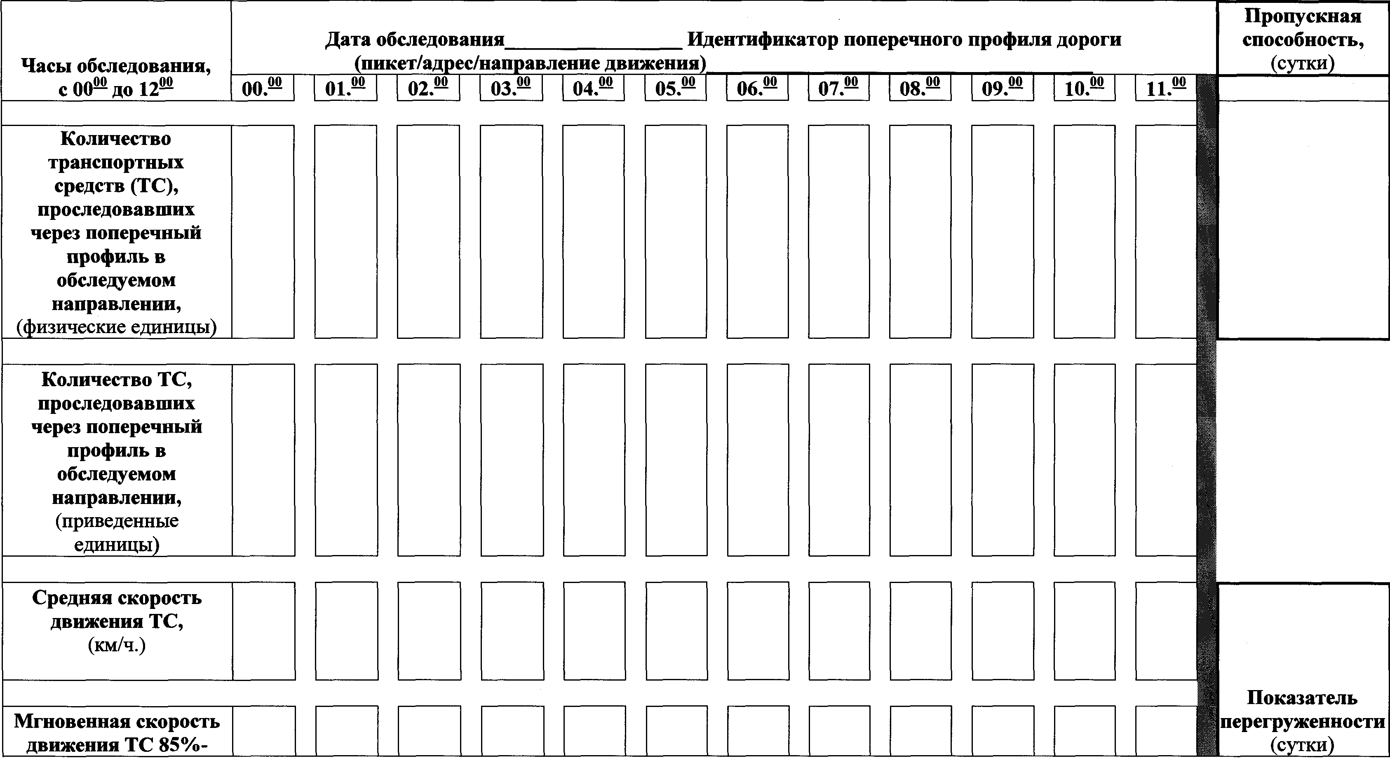

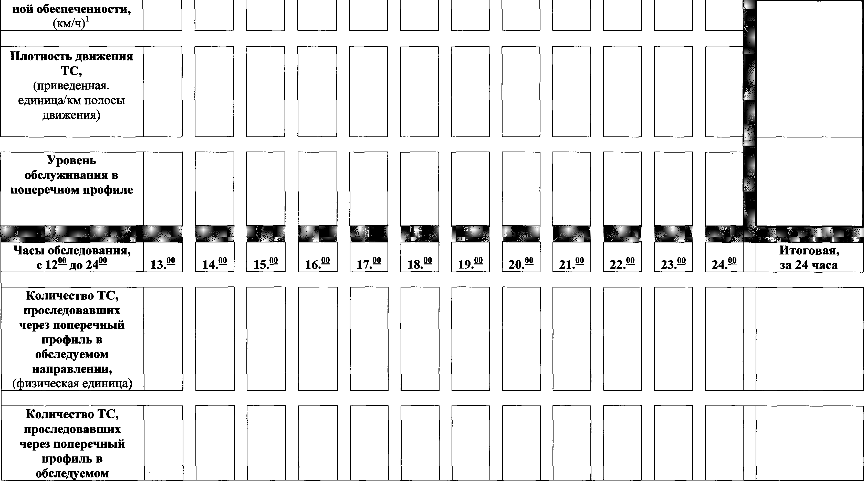



1 Мгновенная скорость движения транспортных средств (ТС) 85%-ной обеспеченности рассчитывается как максимум мгновенной скорости движения транспортного средства среди 85% минимальных значений дискретного ранжированного ряда мгновенных скоростей движения.

# ТАБЛИЦА № 4 ПЕРЕДАЧИ ОТЧЕТНЫХ ДАННЫХ ОБСЛЕДОВАНИЯ С ПРИМЕНЕНИЕМ КОНТРОЛЬНЫХ ТРАНСПОРТНЫХ СРЕДСТВ ПО КАЖДОМУ ОПОРНОМУ УЧАСТКУ, СУТОЧНАЯ

|  |  |  |  |  |  |  |  |  |
| --- | --- | --- | --- | --- | --- | --- | --- | --- |
| Временные периоды | Продолжительность | Средняя скорость  движения  транспортных  средств (ТС),  (км/час) | Средняя задержка ТС в движении, на 1 км пробега,  (минут) | Средняя  задержка ТС в  движении,  (минут) | Уровень  обслуживания  дорожного  движения | Показатель  перегруженности  дорог | Временной индекс | Буферный индекс |
| 1 | 2 | 3 | 4 | 5 | 6 | 7 | 8 | 9 |
| 1 | от ____________  до ____________ |  |  |  |  |  |  |  |
| 2 | от ____________  до ____________ |  |  |  |  |  |  |  |
| 3 | от ____________  до ____________ |  |  |  |  |  |  |  |
| 4 | от ____________  до ____________ |  |  |  |  |  |  |  |
| 5 | от ____________  до ____________ |  |  |  |  |  |  |  |
| 6 | от ____________  до ____________ |  |  |  |  |  |  |  |
| 7 | от ____________  до ____________ |  |  |  |  |  |  |  |
| 8 | от ____________  до ____________ |  |  |  |  |  |  |  |
| .... | от ____________  до ____________ |  |  |  |  |  |  |  |
| За сутки | - |  |  |  |  |  |  |  |

Приложение № 2  
к Порядку организации и мониторинга

дорожного движения на автомобильных

дорогах общего пользования местного

значения городского округа Эгвекинот

# Определение значений уровней обслуживания дорожного движения

# 1. Общие положения.

Уровень обслуживания дорожного движения в соответствии с [приложением](garantF1://72008806.11000) к Правилам определения основных параметров транспортных средств, утвержденным [постановлением](garantF1://72008806.0) Правительства Российской Федерации от 16 ноября 2018 № 1379 «Об утверждении Правил определения основных параметров дорожного движения и ведения их учета», характеризуется отношением средней скорости движения транспортных средств к скорости в условиях свободного движения, выраженном в процентах.

Числовые значения отношения средней скорости движения транспортного потока при рассматриваемом уровне обслуживания к средней скорости свободного движения (коэффициент скорости движения) используются для определения допустимых и критических уровней обслуживания дорожного движения и выражают отклонение фактических значений транспортного потока от его нормативных значений.

# 2. Уровни обслуживания дорожного движения.

Уровень А. Средняя скорость движения транспортных средств составляет не менее 90% скорости, соответствующей условиям свободного движения для данной категории дорог. Средняя задержка транспортных средств на регулируемых пересечениях составляет менее 10 секунд.

Уровень В. Средняя скорость движения транспортных средств составляет 70-90% скорости, соответствующей условиям свободного движения для данной категории дорог. Средняя задержка транспортных средств на регулируемых пересечениях составляет 10-20 секунд.

Уровень С. Средняя скорость движения транспортных средств составляет 50-70% скорости, соответствующей условиям свободного движения для данной категории дорог. Средняя задержка транспортных средств на регулируемых пересечениях составляет 20-35 секунд.

Уровень D. Средняя скорость движения транспортных средств составляет 40-50% скорости, соответствующей условиям свободного движения для данной категории дорог. Средняя задержка транспортных средств на регулируемых пересечениях составляет 35-55 секунд.

Уровень Е. Средняя скорость движения транспортных средств составляет 33-40% скорости, соответствующей условиям свободного движения для данной категории дорог. Средняя задержка транспортных средств на регулируемых пересечениях составляет 55-80 секунд.

Уровень F. Средняя скорость движения транспортных средств составляет не более 33% скорости, соответствующей условиям свободного движения для данной категории дорог. Средняя задержка транспортных средств на регулируемых пересечениях превышает 80 секунд.

Настоящее Приложение устанавливает допустимые и критические значения параметров дорожного движения (средней скорости движения транспортных средств, плотности движения, средней задержки транспортных средств в движении), соответствующие допустимым (A-D) и критическим (E-F) значениям уровня обслуживания дорожного движения.